PC端（火狐标准版）

- 提交订单时，【我的卡券】里面现有的20元优惠券不可用，也没有提示为何不可用刘启杨
- 若支付方式选择支付宝，跳转到支付宝支付页面后无法返回刘启杨
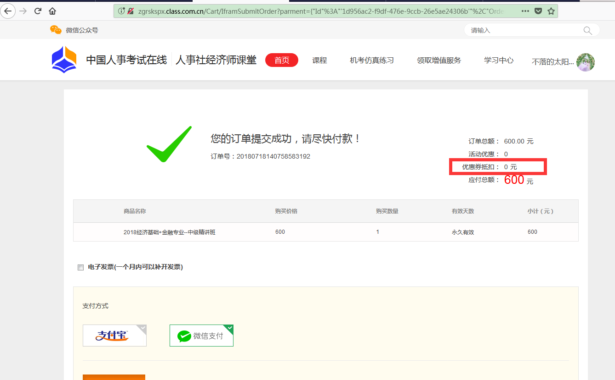

- 【我的订单】页面，栏目文字显示不全 吴永福
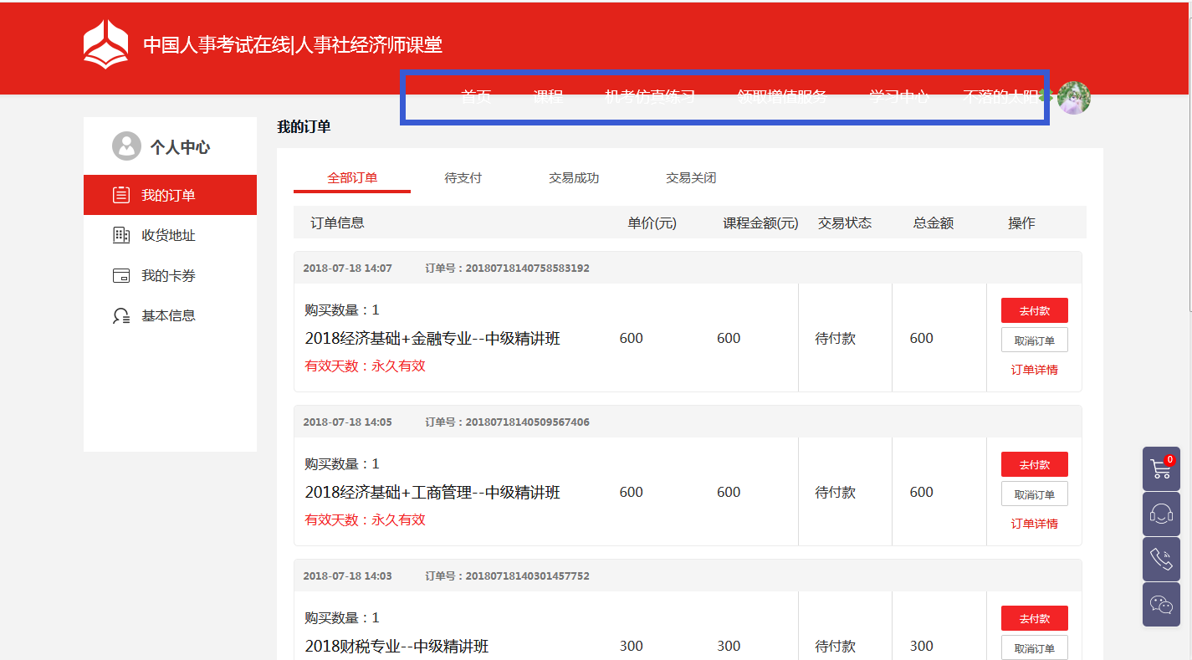

- 评析界面按钮显示不全吴永福
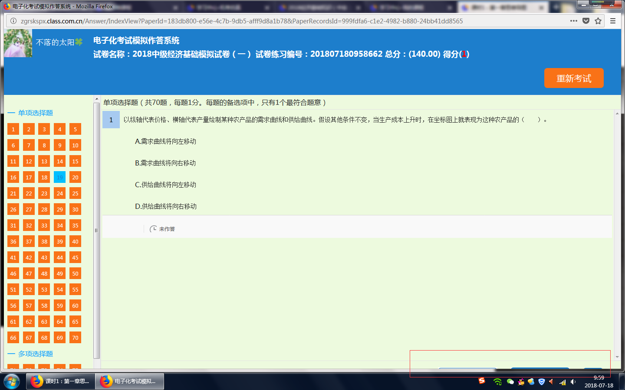

- 从【测评记录】到【查看评析】页面点返回，是回到【我的课程】而不是【测评记录】吴永福
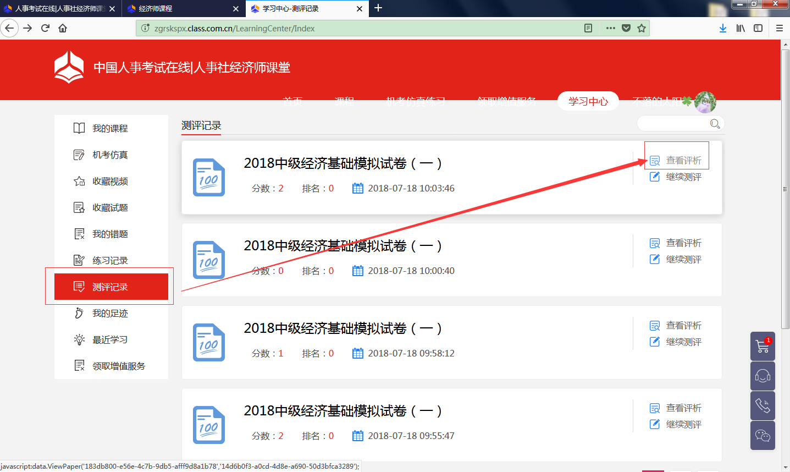
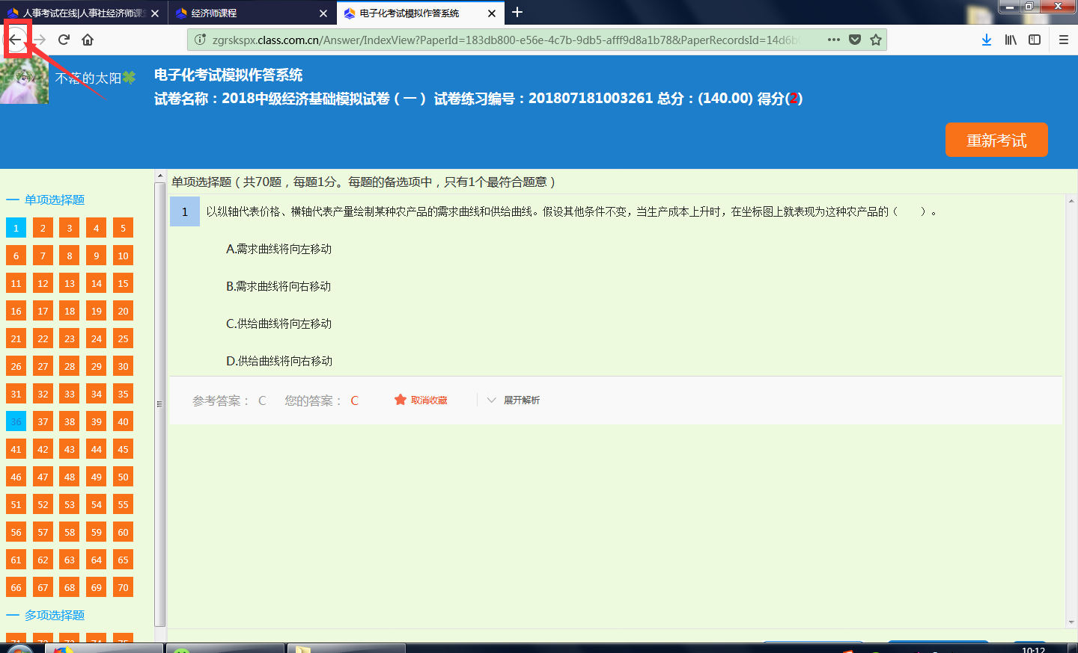
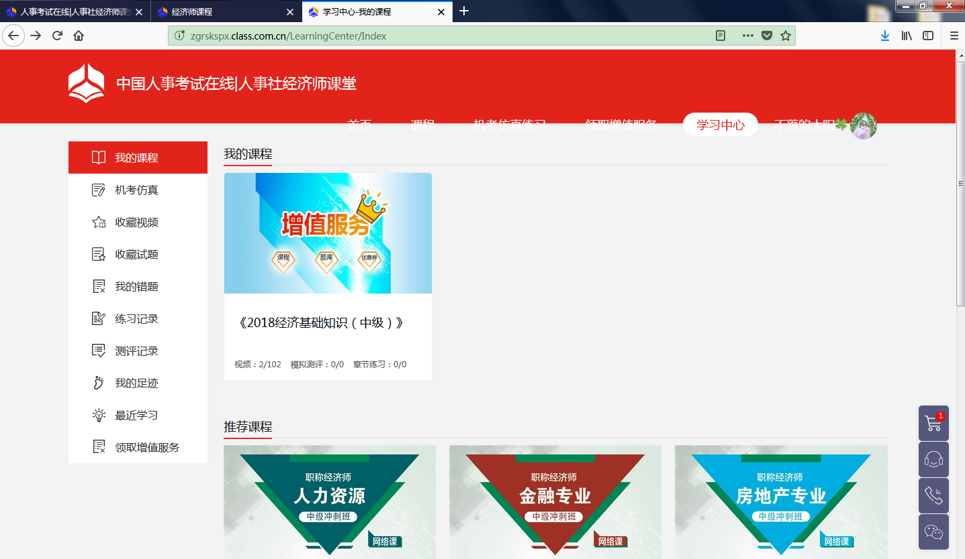

- 【我的错题】-建议增加之前选错的记录 暂不修改
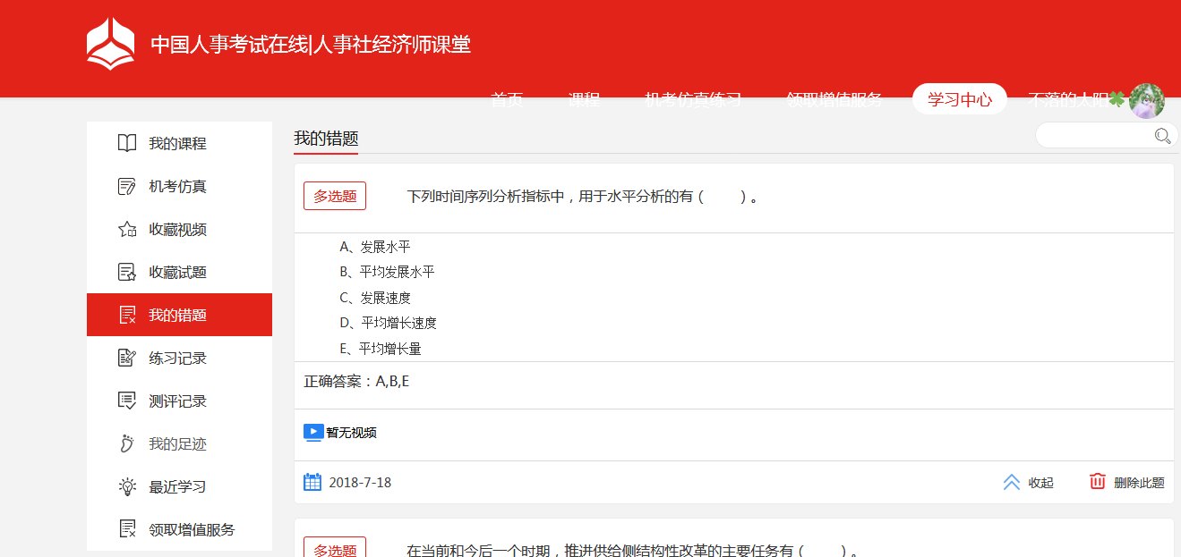

手机端（iPhone）

- 手机端只能看到【我的课程】，【全部课程】在哪里查看？
- 首页【名师团队】现为自动翻页，不能手动滑动浏览，不太符合用户习惯。

